ACTA NÚMERO 110 (CIENTO DIEZ).
HONORABLE AYUNTAMIENTO CONSTITUCIONAL DEL MUNICIPIO DE SAN MIGUEL EL ALTO, JALISCO.
PERIODO ADMINISTRATIVO 2015-2018.
SESIÓN EXTRAORDINARIA CELEBRADA EL DÍA 14 (CATORCE) DE DICIEMBRE DEL AÑO 2017 (DOS MIL DIECISIETE).
PRESIDENCIA A CARGO DEL ING. GABRIEL MÁRQUEZ MARTÍNEZ
SECRETARÍA GENERAL A CARGO DEL LIC. JOSÉ MIGUEL LOZA ALCALÁ.
En la ciudad de San Miguel el Alto, Jalisco, siendo las 15:00 (Quince horas), del día 14 (Catorce) del mes de Diciembre del año 2017 (dos mil diecisiete), en el salón de Ex Presidentes, ubicado en el Palacio Municipal, reunidos los C.C. ING. GABRIEL MÁRQUEZ MARTÍNEZ, PRESIDENTE MUNICIPAL, C. HILDA ADRIANA VÁZQUEZ JIMÉNEZ, C. FRANCISCO RAMOS CERVANTES, LIC. KAREN JACQUELINE PADILLA HERMOSILLO, LIC. EDUARDO DÍAZ RAMÍREZ, C. FERNANDO JASSIEL GONZÁLEZ GUTIÉRREZ, C. MARTHA LETICIA GONZÁLEZ GONZÁLEZ, DR. LUIS ALFONSO NAVARRO TRUJILLO, MTRO. ELEUTERIO HERNÁNDEZ GÓMEZ,
C. TOMÁS NAVARRO NERI, (REGIDORES); MTRA. LORENA DEL CARMEN SÁNCHEZ MUÑOZ, SINDICO MUNICIPAL, se instala legalmente la Quincuagésima Segunda Sesión Extraordinaria de Ayuntamiento, que se desarrollará al tenor del siguiente: ----------------------------------------------------------------------------------------------------------

ORDEN DEL DÍA

- LISTA DE ASISTENCIA, VERIFICACIÓN DEL QUÓRUM LEGAL, Y; APROBACIÓN DEL ORDEN DEL DÍA.
- LECTURA, EN SU CASO DEBATE, Y APROBACIÓN DEL ACTA DE LA SESIÓN ANTERIOR;
- Acta número Acta número 62, de sesión ordinaria celebrada el día 16 de mayo de 2017, de la cual se solicita aprobación para omitir su lectura y posponer su revisión y aprobación para siguiente sesión
- Acta número 96, de sesión extraordinaria celebrada el día 5 de octubre de 2017, de la cual se solicita aprobación para omitir su lectura y posponer su revisión y aprobación para siguiente sesión.
- Acta número 102, de sesión Ordinaria celebrada el día 07 de Noviembre de 2017, de la cual se solicita aprobación para omitir su lectura y posponer su revisión y aprobación para siguiente sesión.
- Acta número 106, de Sesión Ordinaria celebrada el día 21 de Noviembre de 2017, de la cual se solicita aprobación para omitir su lectura y posponer su revisión y aprobación para siguiente sesión.
- Acta número 107, de Sesión Extraordinaria celebrada el día 24 de Noviembre de 2017, de la cual se solicita aprobación para omitir su lectura y posponer su revisión y aprobación para siguiente sesión.
- Acta número 109, de sesión ordinaria celebrada el día 07 de Diciembre de 2017, de la cual se solicita aprobación para omitir su lectura y posponer su revisión y aprobación para siguiente sesión.
- ANÁLISIS EN SU CASO APROBACIÓN DE LOS GASTOS DE LA DEPENDENCIA DE HACIENDA MUNICIPAL COMPRENDIDOS DEL DÍA 30 DE NOVIEMBRE AL 14 DE DICIEMBRE DEL AÑO 2017.
- INICIATIVA DE ACUERDO QUE PRESENTA EL PRESIDENTE MUNICIPAL INGENIERO GABRIEL MÁRQUEZ MARTÍNEZ DONDE SOLICITA LA CANTIDAD DE $100,070.00 (CIEN MIL SETENTA PESOS 00/100 M.N.) PARA LA REALIZACIÓN DE LA POSADA PARA LOS TRABAJADORES DEL H. AYUNTAMIENTO CONSTITUCIONAL DE SAN MIGUEL EL ALTO, JALISCO; DEL AÑO 2017.
- INICIATIVA DE ACUERDO QUE PRESENTA EL PRESIDENTE MUNICIPAL INGENIERO GABRIEL MÁRQUEZ MARTÍNEZ DONDE SOLICITA LA EROGACIÓN DE LA CANTIDAD DE $42,841.12 (CUARENTA Y DOS MIL OCHOCIENTOS CUARENTA Y UN PESOS 12/100 M.N.) NETOS, PARA EL PAGO DE LA FACTURA DEL PROYECTO DE LA CONDUCCIÓN SUBTERRÁNEA DE CABLERÍA PARA LA MODIFICACIÓN DE PRIMERA, SEGUNDA Y CUARTA ETAPA DE LA REMODELACIÓN DEL CENTRO DE SAN MIGUEL EL ALTO, JALISCO.

- INICIATIVA DE ACUERDO QUE PRESENTA EL LIC. EDUARDO DÍAZ RAMÍREZ PARA QUE SE FACULTE A LOS FUNCIONARIOS Y SERVIDORES PÚBLICOS REQUERIDOS PARA LA FIRMA DEL CONVENIO INSTITUCIONAL DE CAPACITACIÓN Y COLABORACIÓN EN MATERIA DE BÚSQUEDA Y RESCATE EN ESTRUCTURAS COLAPSADAS NIVEL LIVIANO.
- CLAUSURA.

Dando comienzo al desahogo de la sesión y de acuerdo al orden del día, punto primero; el Presidente Municipal Ing. Gabriel Márquez Martínez saluda a los presentes y posteriormente da instrucciones al Secretario General para que proceda a realizar el pase de lista, siendo este de forma nominal informa al Presidente Municipal que se encuentran presentes los 11 (Once) integrantes del Honorable Ayuntamiento.-------------------------
Declarando el Presidente Municipal Ing. Gabriel Márquez Martínez la existencia del quórum legal, para llevar a cabo la Sesión, siendo válidos todos y cada uno de los acuerdos que en ésta se tomen. ----------------------------------------------------------------------------
Seguidamente se pone a consideración del Pleno el orden del día, propuesto para esta sesión, se somete a votación y de forma económica se computarizan 11 (Once) votos a favor. ---------------------------------------------------------------------------------------------------------------
Declarando el Presidente Municipal Ing. Gabriel Márquez Martínez, aprobado por unanimidad el Orden del Día para llevar a cabo esta sesión de Ayuntamiento. --------

Punto II del orden del día, el C. Presidente Municipal Ing. Gabriel Márquez Martínez somete a consideración del Cuerpo Colegiado, la aprobación para la omisión de la lectura, debate y aprobación de las actas de ayuntamiento número 62, 96, 102, 106, 107 y 109; de fechas 16 de mayo, 05 de Octubre, 07 de Noviembre, 21 de Noviembre, 24 de Noviembre y 07 de Diciembre respectivamente, todas del año 2017 para sesión posterior de ayuntamiento. -----------------------------------------------------------------------------------------------
Sometiéndose a votación y, en votación económica resultan 10 (Diez) votos a favor y 1 (Una) abstención a cargo del edil Fernando Jassiel González Gutiérrez. --------------------
Declarando el Presidente Municipal Ing. Gabriel Márquez Martínez aprobado por mayoría calificada la omisión de la lectura, debate y aprobación de las actas número 62, 96, 102, 106, 107 y 109; posponiéndolas todas, para siguiente sesión de ayuntamiento.---------------------------------------------------------------------------------------------------

Punto III tercero del orden del día, que corresponde al análisis de los gastos de la Hacienda Municipal correspondientes del periodo del día 30 treinta del mes de noviembre de 2017 al 14 catorce de diciembre del año 2017 dos mil diecisiete, los cuales ya han sido presentados y analizados en reunión previa a esta sesión de ayuntamiento. Solicitando el Secretario General den a conocer los gastos que se derogan de la lista presentada, y una vez puntualizados éstos, se someten a votación para aprobación, y siendo la votación de forma económica resultan 11 once votos a favor, -------------------------
Declarando el C. Presidente Municipal Ing. Gabriel Márquez Martínez aprobado por unanimidad, resultando el siguiente ACUERDO: -----------------------------------------------------
ÚNICO: El Pleno del H. Ayuntamiento Constitucional de San Miguel el Alto, Jalisco, aprueba y autoriza los gastos de la Hacienda Municipal correspondientes al periodo del 30 treinta del mes de Noviembre de 2017 al 14 catorce de diciembre del año 2017 dos mil diecisiete, que se enlistan en la siguiente tabla: ---------------------------------------------------
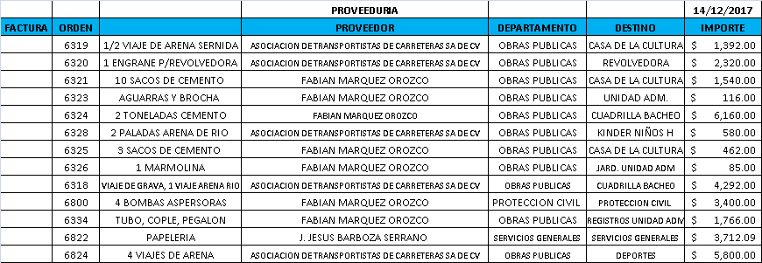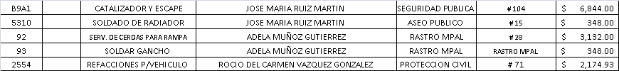
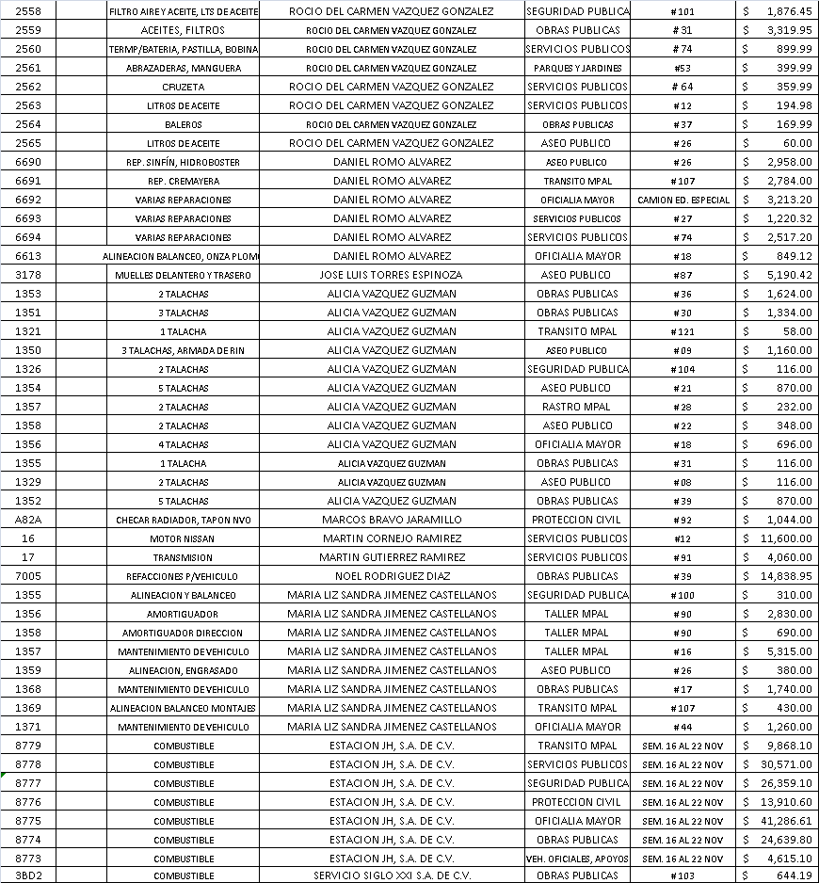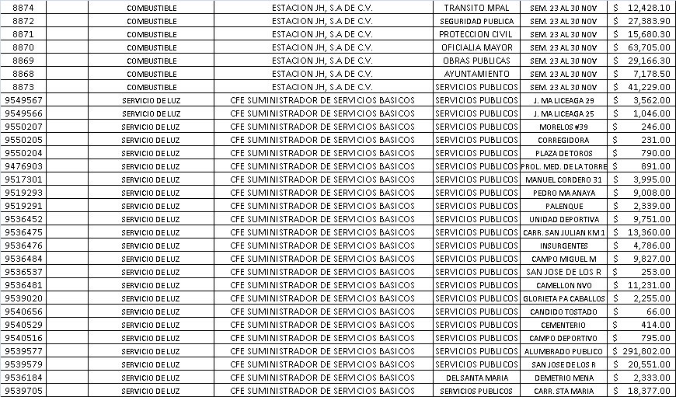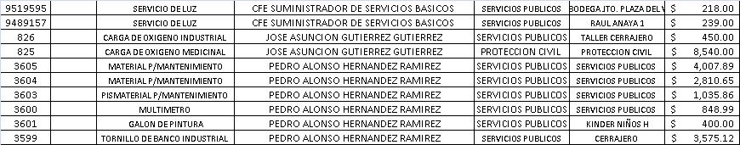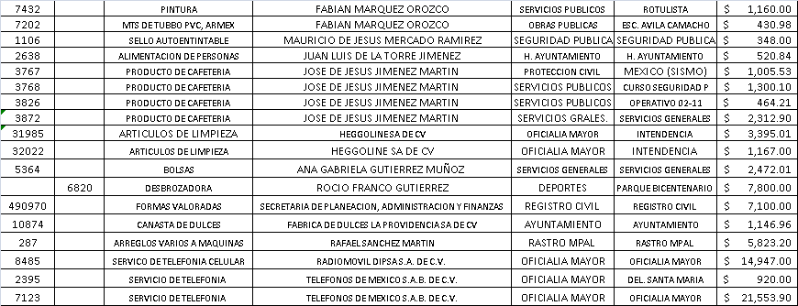
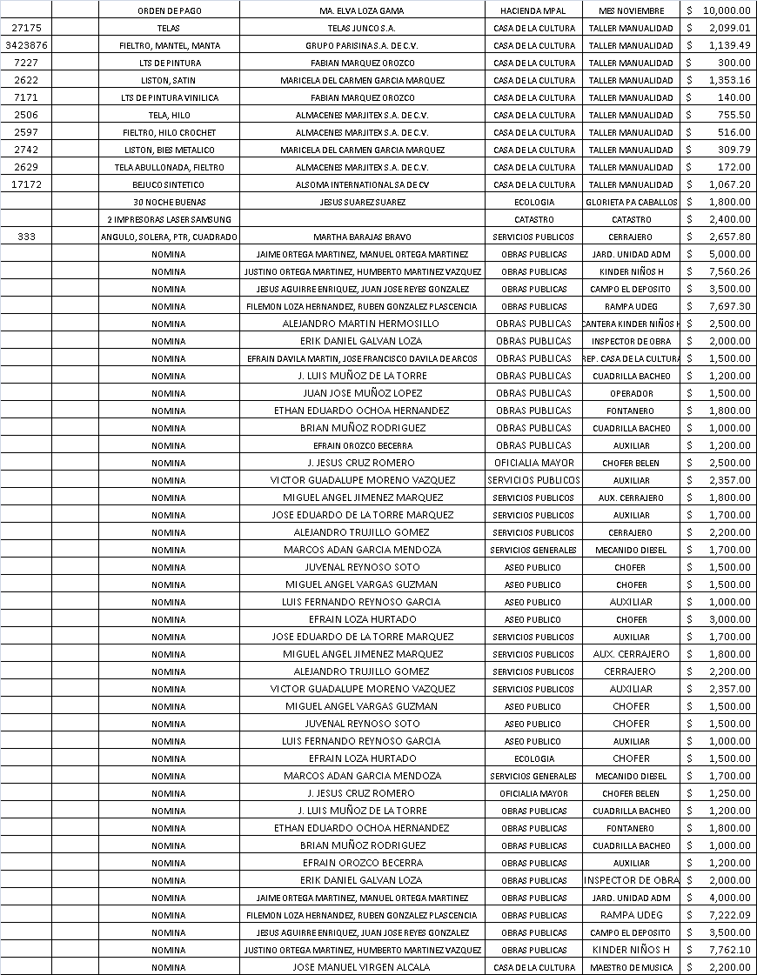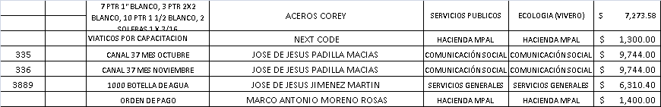

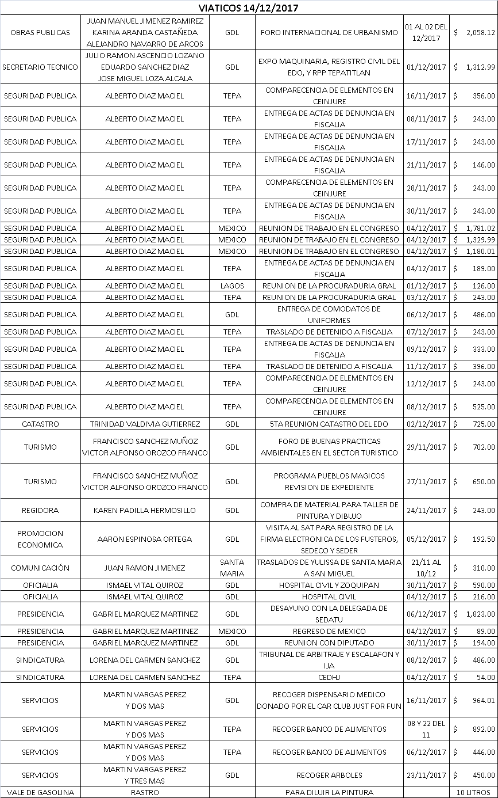

Punto IV Cuarto del orden del día iniciativa de acuerdo que presenta el Presidente Municipal Ingeniero Gabriel Márquez Martínez donde solicita la cantidad de $100,070.00 (Cien mil setenta pesos 00/100 M.N.) para la realización de la posada para los trabajadores del H. Ayuntamiento Constitucional de San Miguel el Alto, Jalisco; del año 2017. Análisis e intervenciones:----------------------------------------------------------------------------
Regidor Lic. Eduardo Díaz Ramírez
“El aguinaldo genera intereses, para lo cual por respeto, el balance de veinte mil entre trescientos setenta y seis trabajadores serian $53.00 (cincuenta y tres pesos 00/100 M.N.) por cada trabajador”.
Regidora Lic. Karen Jacqueline Padilla Hermosillo:
“Mi propuesta es para que todos tengan un regalo, no quitar la frazada, y quitar los regalos quizá la mitad”.
Regidor Dr. Luís Alfonso Navarro Trujillo:
“Recordando lo que Lalo dice, si, entonces es de reconocer y si es verdad que de ahí se iba agarrar para la posada y revoco lo anteriormente dicho”.
Una vez analizado y discutido se somete a votación para su aprobación, y en forma económica resultan 9 nueve votos a favor, y 2 dos abstenciones correspondientes a los regidores Fernando Jassiel González Gutiérrez y Tomás Navarro Neri, expresando el regidor González Gutiérrez el motivo de su abstención: “Porque ya es del municipio, los cuales se reintegran junto con lo que van reteniendo y me da mucha tristeza y lo diré hasta el final, que se niegue partido en comprar cosas urgentes para el municipio y sumemos entre canastitas y cien de esto, ochenta de esto y cuatrocientos de eventuales, no dos millones de eventuales, un dineral. El otro día que venía de Arandas dijeron nunca había visto un tractor juntando la basura, que tristeza que se nos quiera acorralar a una deuda para eso.--------------------------------------------
Declarando el C. Presidente Municipal Ing. Gabriel Márquez Martínez aprobado por mayoría calificada, resultando el siguiente ACUERDO: --------------------------------------------
ÚNICO: Se autoriza la erogación de la cantidad de $100,070.00 (Cien mil setenta pesos 00/100 M.N.) de recursos propios para la realización de la posada para los trabajadores del H. Ayuntamiento Constitucional de San Miguel el Alto, Jalisco, del año 2017 dos mil diecisiete.----------------------------------------------------------------------------------------------------------

Punto V quinto del orden del día iniciativa de acuerdo que presenta el Presidente Municipal Ingeniero Gabriel Márquez Martínez donde solicita la erogación de la cantidad de $42,841.12 (cuarenta y dos mil ochocientos cuarenta y un pesos 12/100 M.N.) netos, para el pago de la factura del proyecto de la conducción subterránea de cablería para la modificación de primera, segunda y cuarta etapa de la remodelación del centro de San Miguel el Alto, Jalisco. Análisis e intervenciones:-------------------------------------------------------
Presidente Municipal Ing. Gabriel Márquez Martínez:
“Es un tema que ya manifesté, los ediles en la mesa de trabajo ya dieron su punto de vista, que los ediles expongan si se vota o si se mociona”.
Regidora C. Martha Leticia González González:
“Que en extraordinaria no metan estas iniciativas”.
El Secretario General atendiendo a las indicaciones del Presidente Municipal, con fundamento en los artículos 163, 164 fracción IV y 165 del Reglamento del Gobierno y la Administración Pública del Municipio de San Miguel el Alto, Jalisco, lo somete a la consideración del pleno para que se aplace el análisis y aprobación del asunto, para lo cual se somete a votación siendo esta de forma económica se computariza 8 ocho votos a favor y 3 tres abstenciones a cargo de los ediles Fernando Jassiel González Gutiérrez, Lic. Eduardo Díaz Ramírez, y Sindico Municipal Mtra. Lorena del Carmen Sánchez Muñoz. Expresando el regidor González Gutiérrez el motivo de su abstención “porque está muy engorroso el asunto se plantea de muchas formas”.----------------------------------------------
Declarando el C. Presidente Municipal Ing. Gabriel Márquez Martínez aprobado por mayoría calificada, la moción y quedando aplazada la consideración de este asunto. -----

Punto VI del orden del día, que corresponde a la iniciativa de acuerdo que presenta el Lic. Eduardo Díaz Ramírez para que se faculte a los funcionarios y servidores públicos requeridos para la firma del Convenio Interinstitucional de Capacitación y Colaboración en Materia de Búsqueda y Rescate en Estructuras Colapsadas Nivel Liviano. Análisis, discusión e intervenciones. -----------------------------------------------------------------------------------
Regidor Lic. Eduardo Díaz Ramírez:
“Es un convenio donde están involucrados los municipios de la región, Arandas, Tepatitlán, Valle de Guadalupe, entre otros. Este convenio me lo hizo llegar el director, se lo solicitó P.C. (Protección Civil) del Estado, convenio para ustedes saben cuándo el terremoto acudió personal de P.C. (Protección Civil), están dentro de la célula iusar para prestar apoyo en caso de siniestros. El convenio consta en capacitación en materia de búsqueda, de rescate, es capacitación, solicita también integración del personal donde de aquí el doctor al parecer quiere integrar más personal son sólo dos y quiere que sean cuatro dentro de la célula para que siga funcionando, solicitan se faculte al presidente, síndico y director. Dentro del convenio faltan detalles, se comenta que así se lo mandaron al director, no hay problema en el Estado complementarían el convenio, solicito la autorización de la firma no sé si tengan alguna duda, si lo sé, se los digo.” Regidora Lic. Karen Jacqueline Padilla Hermosillo: “Entonces, ¿el convenio se los entregarían posteriormente?, ¿pero se especifica donde es nada más capacitación?”.
Síndico Municipal Mtra. Lorena del Carmen Sánchez Muñoz:
“Nada más, atendiendo lo que dice el regidor, falta el llenado de algunos datos, pero es algo que en todos los municipios falta, generales, el director me lo comento también a mí, no entiendo como lo corregirán después, si están diciendo que no hay ningún problema, pues bien”.
Regidor Mtro. Eleuterio Hernández Gómez:
“Entiendo la situación del convenio por antecedentes, de todas formas percibo una extrañeza no tener copia simple del convenio, porque si tenemos el convenio y analizamos nosotros, yo por lo menos si tengo la curiosidad del convenio, extrañamiento de esa copia”.
Una vez analizado y concluidas las intervenciones, se somete a la consideración del Ayuntamiento y para su aprobación a votación, la que siendo de forma económica refleja 11once votos a favor. ------------------------------------------------------------------------------------------
Declarando el Presidente Municipal Ing. Gabriel Márquez Martínez aprobado por unanimidad, resultando el siguiente ACUERDO: -----------------------------------------------------
ÚNICO: Se faculta a los Servidores Públicos Presidente Municipal Ing. Gabriel Márquez Martínez, Síndico Municipal Mtra. Lorena del Carmen Sánchez Muñoz, y al Director de la Dependencia de Protección Civil y Bomberos C. Omar Alejandro Pérez Gutiérrez a suscribir el Convenio Interinstitucional de Capacitación y Colaboración en Materia de Búsqueda y Rescate en Estructuras Colapsadas Nivel Mediano, que celebra el Gobierno del Estado a través de su organismo público descentralizado denominado Unidad Estatal de Protección Civil y Bomberos con las siglas UEPCB.----------------------------------------------

El Secretario General informa que el siguiente y último punto corresponde a la clausura de la sesión por así de la sesión por así ser agendado en el orden del día bajo el punto VII, para lo cual el C. Presidente Municipal Ing. Gabriel Márquez Martínez, declara concluida la quincuagésima segunda sesión extraordinaria del Ayuntamiento Constitucional de San Miguel el Alto, Jalisco, siendo las 15:40 (Quince horas con cuarenta minutos) del día 14 catorce del mes de diciembre del año 2017 (dos mil diecisiete), siendo válidos todos y cada uno de los acuerdos tomados. -------------------------

CONSTE. DOY FE.

SECRETARIO GENERAL DEL AYUNTAMIENTO
LIC. JOSÉ MIGUEL LOZA ALCALÁ

